Puzzle di scherma
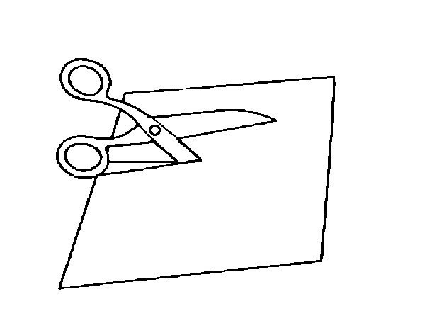

scarica il file, stampa, ritaglia le immagini seguendo le linee rosse, mescola le tessere ottenute e gioca a ricomporre il mosaico; puoi anche gareggiare con un amico a chi riesce a ricomporre la foto per primo

